# 电磁波、能源专题

## 知识梳理

### 常规知识点

### 一、信息传递

#### 1.信息与信息传播

（1）早期的信息传播工具：烽火台、驿马、电报机和早期电话等。记住：莫尔斯发明了电报机；贝尔发明了电话；爱迪生发明了电灯。

（2）人类储存信息的工具有：

①牛骨﹑竹简、木牍；

②书；

③磁盘﹑光盘。

#### 2.电磁波及其传播

（1）波

①波的概念：波是能传播周期性变化的运动形态，还能传递能量以及信息。

②波的基本特征：

振幅*A*：振动的幅度，单位是m，它反映了振动的强弱。周期*T*：振动一次所需要的时间，单位是s。

频率*f*：其数值等于每秒内振动的次数，单位是Hz，频率与周期反映了振动的快慢，*f*＝1/*T*。

波长*λ*：波在一个周期内传播的距离，单位是m。

波速*v*：波传播的速度，单位是m/s，它反映波传播的快慢。

③波的传播速度*v*与波长*λ*、频率*f*的关系是：*v*＝*λf*＝*λ*/*T*

（2）电磁波

①电磁波是在空间传播的周期性变化的电磁场。

记住：麦克斯韦建立了电磁场理论并预言了电磁波的存在；赫兹第一次用实验证实了电磁波的存在。

②特性：

①电磁波的传播不需要介质，可以在真空中传播，但金属可以屏蔽电磁波；

②一切电磁波都具有能量，可以传递信息。

③电磁波在真空中传播的速度为3*×*108m/s，与光速相同，光波属于电磁波。

（3）电磁波谱

（按波长由小到大或频率由高到低排列）：γ射线、X射线、紫外线、可见光

（红橙黄绿蓝靛紫）、红外线﹑微波﹑无线电波

（要了解它们各自应用）。

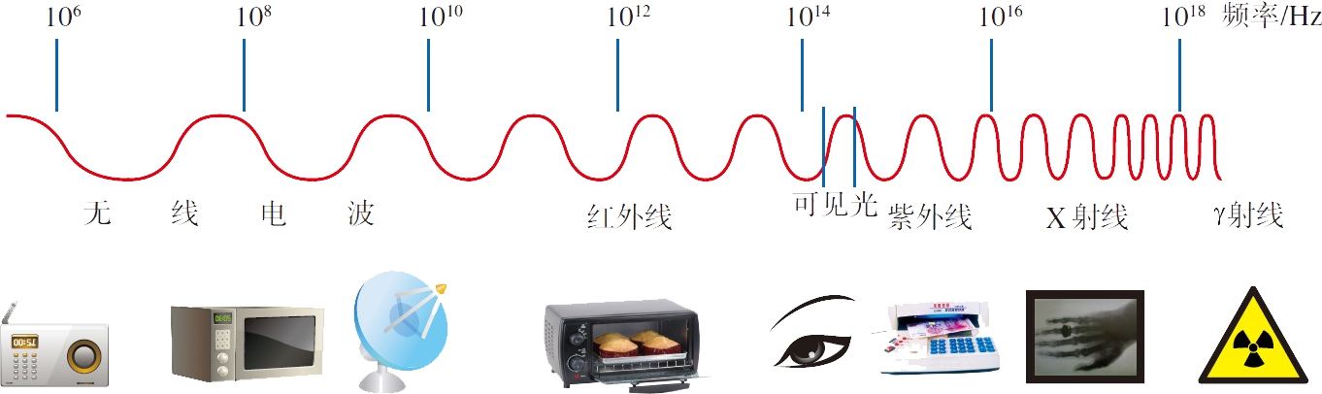

记住：微波技术主要应用在通信方面，如雷达、导航、电视等领域。

#### *3.现代通信——走进信息时代

（1）卫星通信

①电视广播、移动通信等主要是利用微波传递信号的。

②应用：电话、电报、电视广播、全球定位、导航。

（2）光纤通信

①光纤通信是利用光波在光导纤维中传输信息的一种通信方式。

### 二、能源及利用

#### 4.能源

（1）定义：凡是能提供能量的物质资源。

（2）分类：

化石能源：煤、石油、天然气，是千百年前埋在地下的动植物经过漫长的地质年代形成的。

生物质能：由生命物质提供的能量。

（3）按能源的利用方式分为：一次能源：化石能源：煤、石油、天然气——不可再生能源；核能（直接从自然界中可以获取的能源）可再生能源：内能、太阳能、海洋能、生物质能

二次能源：（无法从自然界直接获取，必须

电能、汽油、电能、煤气、焦碳、激光、沼气等经过一次能源的消耗才能得到

（4）按开发早晚的情况还可分为：

常规能源（煤、石油、天然气、）和新能源（太阳能、水能、潮汐能、地热能、核能）。

#### 5.核能

（1）原子和原子核

①原子的组成：质子、中子、电子组成，质子带正电荷，电带负电荷，中子不带电。

②原子核的组成：由质子和中子组成。

（2）核能

①定义：由于原子核的变化而释放的巨大能量叫核能。（包括：裂变和聚变）

裂变：用中子轰击重核时，重核会分裂成大小相差不大的部分，同时释放核能。

原子弹：不可控核裂变。

聚变：较轻的核在超高温下结合成新核的过程同时释放巨大的能量。

氢弹：不可控核聚变。

②核能获得的途径：

①原子核的核裂变：核电站。

②原子核的核聚变：太阳能（太阳表核聚变面）的利用。

（3）核电站

①利用核能发电的电站。已建成的核电站都是利用重原子核裂变释放的能量发电。

②核电站具有的消耗的燃料少、运输量小、成本低、功率大的特点，但需防止放射性物质泄漏，避免放射性污染，确保安全。

#### 6.太阳能

（1）太阳能

①太阳能的优缺点：

来源：轻核聚变的核能以电磁波的形式辐射出去

优点：十分巨大；供应时间长；分布广阔；无需开采、运输安全；无污染。

②缺点：存在分散；太阳能的功率变化大，不稳定，给正常连续使用造成困难；转换效率低；转换系统造价过高。

（2）人类利用太阳能的四个渠道：

①被直接利用；

②被海洋、大地吸收；

③被植物、微生物吸收；

④使大气、水升腾循环。

（3）太阳能的转化

使空气变热形成风能；直接使大地变热，使水汽化，太阳能变为内能；被生物吸收成为生物质能等。

#### *7.能源革命

（1）能源革命

人类历史上，能量转化技术在不断进步，这就在能源革命。

①第一次能源革命：

标识：钻木取火；

主要能源：柴薪；

持续时间：近一万年。

②第二次能源革命：

标识：蒸汽机的发明；

主要能源：煤、石油、天然气；

持续时间：二百多年

（3）第三次能源革命：

标识：核能的使用

主要能源：

持续时间：到现在

（2）能量转移和能量转化的方向性

例如：汽车制动时，由于摩擦而使一部分动能变为地面和空气的内能，这部分内能就不能再次开动汽车。

#### 8.能源与可持续发展

（1）节约能源

由于能量转移和能量转化的方向性，目前作为人类主要能源的化石能源正逐渐被消耗，所以节约能源，已成为紧迫部问题。

出路：提高能源的利用率，开发新能源，特别是开发利用核能和太阳能。

（2）能源消耗对环境的影响

①环境污染：燃料燃烧过程中会产生有害气体，不完全燃烧还会产生粉尘，污染大气，危害人体健康，影响动植物正常生长。

②环境影响：水土流失，土地沙漠化。

（3）环境保护的主要措施：改进燃烧设备，尽量使燃料充分燃烧；加装消烟装置，减少烟尘排放量。普及使用煤气和天然气，以代替家用煤炉。集中供热，以减少烟囱数目，既提高了燃料的利用率又减少了污染。开发利用污染小的新能源。

（4）未来的理想能源

理想能源满足的四个条件：

第一，必须足够丰富，可以保证长期使用；

第二，必须足够便宜，可以保证大多数人用得起；

第三，相关的技术必须成熟，可以保证大规模使用；

第四，必须足够安全、清洁，可以保证不会污染环境。